Ανδρέας Στάικος 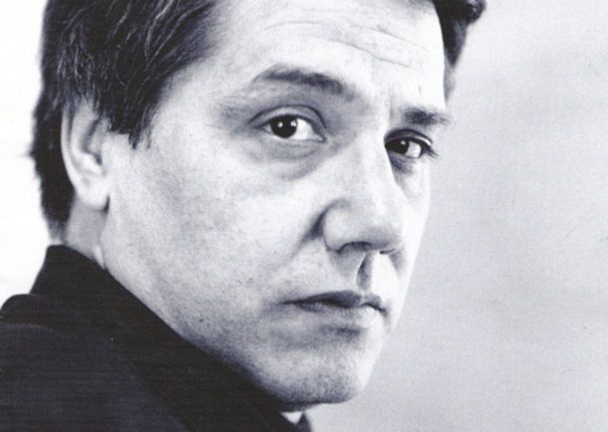

Βιογραφικά στοιχεία
Γεννήθηκε στην Αθήνα. Πήρε πτυχίο Φιλολογίας από το Πανεπιστήμιο Θεσσαλονίκης και το 1967 έφυγε για το Παρίσι όπου ξεκίνησε θεατρικές σπουδές. Εκεί σπούδασε στο Conservatoire National d' Art Dramatique και παρέμεινε μέχρι το 1981 γράφοντας και δουλεύοντας ως βοηθός σκηνοθέτη στο πλάι του μεγάλου σκηνοθέτη Αντουάν Βιτέζ.
Από το Παρίσι εξάλλου έγινε γνωστό το πρώτο θεατρικό του έργο με τίτλο "Κλυταιμνήστρα;". Εκτοτε έργα του έχουν ανέβει στην Αθήνα, Θεσσαλονίκη και σε άλλες πόλεις της Ελλάδας, στο Παρίσι και στο Ρίο ντε Ζανέιρο.
Η ιδιότυπη θεατρική γραφή του είναι αποτέλεσμα της δυναμικής των προβών με τους ηθοποιούς. Ο ίδιος έχει αναφέρει χαρακτηριστικά :"Η γραφή γεννούσε αυτομάτως τη σκηνοθεσία τους και η σκηνοθεσία γεννούσε αυτομάτως τη γραφή τους. Σύγχυση ή ταύτιση της γραφής και της σκηνοθεσίας." Έτσι τα έργα του ανεβαίνουν σχεδόν πάντα για πρώτη φορά στη σκηνή κάτω από τη δική του σκηνοθεσία.
Παράλληλα έχει ασχοληθεί συστηματικά με τη μετάφραση έργων κλασσικών συγγραφέων του γαλλικού 17^{ου}, 18^{ου} και 19^{ου} αιώνα όπως ο Λακλό, ο Μολιέρος, ο Μαριβώ, ο Λεσάζ, ο Λαμπίς, κ.α. και έχει εκδώσει δημοφιλή μυθιστορήματα (Αισχροτάτη Εριέττα, Βηθσαβέ και Επικίνδυνες μαγειρικές).
Ασχολείται ενεργά με τη διδασκαλία τόσο σε ελληνικά πανεπιστήμια (Τμήμα Επικοινωνίας και Μέσων Μαζικής Ενημέρωσης του Παντείου Πανεπιστημίου Αθηνών, Τμήμα Θεάτρου του Πανεπιστημίου Θεσσαλονίκης) όσο και εκτός του αυστηρώς οριζομένου ως ακαδημαϊκού χώρου. Υπήρξε επί μία δεκαετία διευθυντής του Εργαστήριου Θεατρικής Μετάφρασης στο Κέντρο Λογοτεχνικής Μετάφρασης του Γαλλικού Ινστιτούτου Αθηνών και αργότερα συνεργάτης του Ευρωπαϊκού Κέντρου Λογοτεχνικής Μετάφρασης και δάσκαλος θεατρικής γραφής στο «εργαστήρι του βιβλίου» του ΕΚΕΒΙ.
Τα έργα του έχουν πρόσφατα επανεκδοθεί και έχουν μεταφραστεί σε πολλές άλλες γλώσσες.

